DEVELOPER BRIEF
YKP HERMEZ AI COMMAND CENTER
Update: HR App sudah running, Finance App sudah ada tapi belum running. Fokus awal adalah migrasi data YKP ke web app adik, lalu Hermez membaca summary untuk owner brief dan alert.

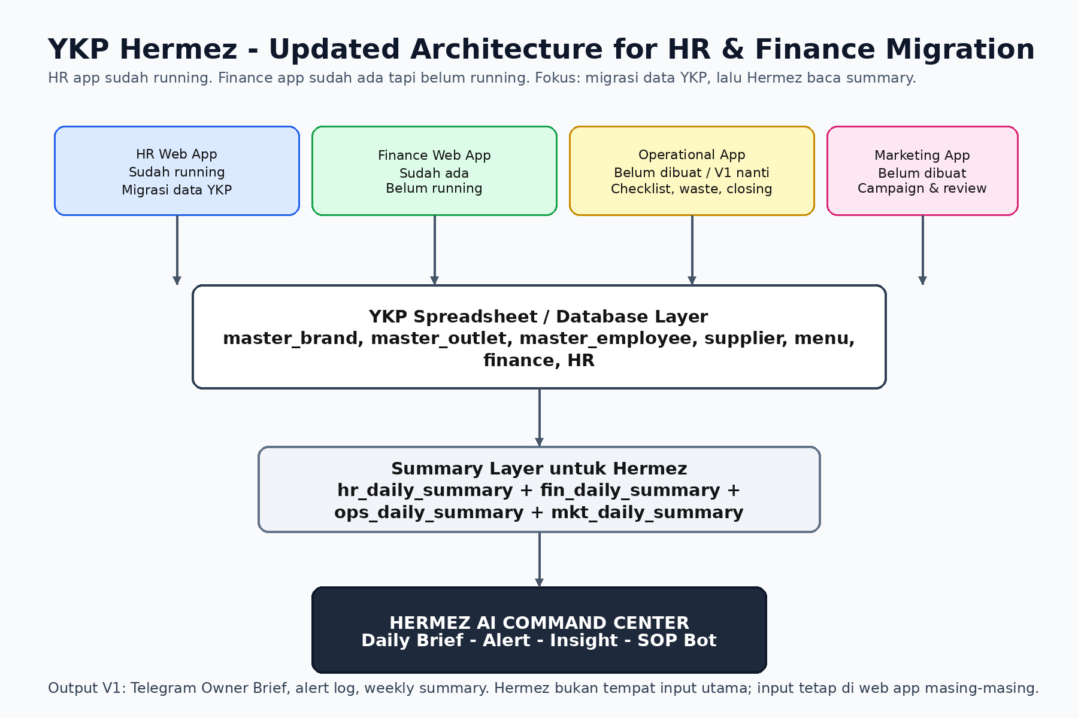

1. Context dan Status Terbaru
Komponen | Status Sekarang | Action Berikutnya
HR Web App | Sudah ada dan sudah running | Clone/konfigurasi untuk YKP, migrasi master karyawan, aturan shift, payroll, dan testing.
Finance Web App | Sudah ada tapi belum running | Ganti spreadsheet/database source, isi data YKP, mapping master brand/outlet/supplier, validasi angka, lalu pilot.
Operational Web App | Belum dibuat / belum final | Dibangun setelah HR dan Finance stabil. V1 fokus checklist, closing, waste, incident, QC.
Marketing Web App | Belum dibuat | Fase setelah core finance dan operations jalan. V1 cukup campaign, content calendar, review log.
Hermez AI Layer | Belum jalan | Masuk setelah ada summary sheet dari HR dan Finance minimal. Bukan tempat input utama.

2. Goal Project
- Memakai web app HR dan Finance yang sudah ada agar YKP tidak perlu mulai dari nol.
- Mengganti database/spreadsheet lama menjadi database/spreadsheet khusus YKP.
- Mengisi master data YKP: brand, outlet, employee, supplier, menu, kategori biaya, petty cash, dan aturan payroll.
- Menjalankan pilot 1 brand/outlet dulu sebelum rollout ke seluruh YKP.
- Menyiapkan summary layer agar Hermez dapat membaca data dan membuat daily brief, alert, insight, dan weekly report.

3. Prinsip Utama untuk Developer
- Jangan edit langsung versi app lama yang sudah running. Buat clone/testing environment dulu.
- Jangan hanya mengganti spreadsheet ID tanpa cek schema. Pastikan nama tab, nama kolom, formula, dan permission sesuai.
- Jangan jadikan Hermez sebagai tempat input operasional. Input tetap di web app HR/Finance/Operational/Marketing.
- Hermez membaca summary, bukan semua raw data dari awal.
- Semua angka finance harus bisa diaudit: sumber data, timestamp, user/PIC, dan bukti nota bila ada.
- Mulai dari 1 brand pilot, baru rollout semua brand.

4. Arsitektur Sistem yang Diinginkan
HR Web App (sudah running) Finance Web App (sudah ada, belum running)
| |
v v
YKP HR Spreadsheet/DB YKP Finance Spreadsheet/DB
| |
v v
hr_daily_summary fin_daily_summary
\ /
\ /
v v
HERMEZ AI COMMAND CENTER
|
v
Telegram Owner Brief / Alert / Weekly Insight
Catatan: Operational App dan Marketing App nanti mengikuti pola yang sama: app input -> spreadsheet/database -> daily summary -> Hermez.

5. Proses Migrasi HR dan Finance App

5.1 Audit App Existing
- Cek source code: di mana spreadsheet ID disimpan.
- Cek semua nama tab yang dipanggil app.
- Cek kolom wajib di setiap tab.
- Cek apakah ada formula hardcoded, brand/outlet dummy, role dummy, atau setting lama.
- Cek format tanggal, format rupiah, timezone, dan cara app membaca data.
- Cek sistem login, role, dan permission.

5.2 Buat Database/Spreadsheet YKP Baru
- Buat YKP_MASTER_DATABASE untuk data master umum.
- Buat YKP_HR_DATABASE untuk HR app jika dipisah.
- Buat YKP_FINANCE_DATABASE untuk finance app jika dipisah.
- Atau gunakan 1 workbook besar YKP_CENTRAL_DATABASE bila developer lebih nyaman.
- Jangan memakai database dummy lama sebagai production.

5.3 Mapping Data YKP ke Schema App
Area | Data yang Harus Dimapping
Master Brand | brand_id, brand_name, status
Master Outlet | outlet_id, brand_id, outlet_name, location, status
Master Employee | employee_id, full_name, role, outlet_id, phone, telegram_id, status
HR Rules | shift, toleransi telat, lembur, bonus, potongan, payroll period
Master Supplier | supplier_id, supplier_name, category, contact, bank_account, status
Finance Categories | expense_category, payment_method, petty_cash_account, account_type
Finance Opening Balance | saldo awal kas, petty cash, hutang supplier awal, piutang jika ada
POS Revenue | tanggal, brand, outlet, gross sales, net sales, transaction count, discount, refund, payment method

6. HR App Migration Task List
1. Clone HR app ke environment YKP testing.
2. Hubungkan app ke YKP_HR_DATABASE atau tab HR dalam YKP_CENTRAL_DATABASE.
3. Isi master_employee dari data karyawan YKP.
4. Isi master_outlet dan mapping employee ke outlet/brand.
5. Masukkan aturan shift, toleransi telat, lembur, bonus, potongan, dan payroll period.
6. Test absensi masuk, pulang, telat, izin, dan tidak check-out.
7. Test payroll calculation pada 3-5 karyawan contoh.
8. Bandingkan hasil payroll app dengan hitungan manual.
9. Jika sudah cocok, pilot 1 outlet selama 7 hari.
10. Setelah stabil, rollout ke seluruh outlet YKP.

7. Finance App Migration Task List
1. Clone Finance app ke environment YKP testing.
2. Hubungkan app ke YKP_FINANCE_DATABASE atau tab Finance dalam YKP_CENTRAL_DATABASE.
3. Hapus/detach data dummy agar tidak bercampur dengan data YKP.
4. Isi master brand, outlet, supplier, kategori biaya, payment method, petty cash account.
5. Masukkan opening balance: saldo kas, petty cash, hutang supplier, dan catatan awal lain.
6. Input/import sample data POS dari Moka untuk 3-7 hari.
7. Input sample supplier costing, petty cash, expense, dan nota.
8. Cek dashboard: revenue, expense, supplier cost, petty cash, unpaid supplier, net profit estimate.
9. Validasi angka dengan laporan manual/Moka.
10. Pilot finance 1 brand/outlet selama 7 hari sebelum rollout.

8. Struktur Sheet Minimal
Sheet | Fungsi | Wajib untuk Hermez?
master_brand | Daftar brand YKP | Ya
master_outlet | Daftar outlet dan mapping brand | Ya
master_employee | Daftar karyawan dan outlet | Ya untuk HR
hr_attendance | Log absensi | Tidak langsung; summary dulu
hr_payroll | Perhitungan payroll | Tidak langsung; summary dulu
hr_daily_summary | Ringkasan HR harian | Ya
fin_pos_daily | Omzet harian dari Moka/manual | Tidak langsung; summary dulu
fin_supplier_cost | Pembelian dan tagihan supplier | Tidak langsung; summary dulu
fin_petty_cash | Kas kecil outlet | Tidak langsung; summary dulu
fin_expense | Expense umum | Tidak langsung; summary dulu
fin_daily_summary | Ringkasan finance harian | Ya
hermez_daily_brief | Output daily brief | Ya
hermez_alert_log | Log alert Hermez | Ya

9. Summary Sheet Contract untuk Hermez

9.1 hr_daily_summary
date | brand | outlet | total_staff | staff_present | staff_late | staff_absent | payroll_issue | major_hr_issue | recommended_action

9.2 fin_daily_summary
date | brand | outlet | revenue | expense | supplier_cost | petty_cash_out | unpaid_supplier | cash_difference | net_profit_estimate | major_finance_issue | recommended_action

9.3 hermes_daily_brief
date | generated_at | brief_text | alert_level | sent_to_owner | sent_at

9.4 hermes_alert_log
alert_id | date | brand | outlet | alert_type | severity | message | source_app | status | action_taken

10. Roadmap Implementasi
Phase | Durasi | Output
Phase 0 - Audit | 1-2 hari | Developer memahami struktur HR/Finance app, spreadsheet ID, nama tab, kolom, formula, dan role.
Phase 1 - Database YKP | 1-3 hari | YKP master database dibuat, struktur sheet siap, data dummy dipisahkan.
Phase 2 - HR Migration | 3-7 hari | HR app terhubung ke data YKP, absensi/payroll diuji di 1 outlet.
Phase 3 - Finance Migration | 5-10 hari | Finance app terhubung ke data YKP, dashboard dan summary valid.
Phase 4 - Pilot | 7 hari | 1 brand/outlet dipakai harian, bug dan mismatch angka diperbaiki.
Phase 5 - Hermez V1 | 7-14 hari | Hermez baca hr_daily_summary dan fin_daily_summary lalu kirim daily brief dan alert.
Phase 6 - Rollout | bertahap | Semua brand/outlet masuk setelah pilot stabil.

11. Pilot yang Disarankan
- Jangan langsung semua brand. Mulai dari 1 brand atau 1 outlet yang datanya paling rapi.
- Pilot minimal 7 hari agar terlihat error absensi, payroll, petty cash, POS revenue, dan supplier costing.
- Setiap malam bandingkan angka app dengan sumber asli: Moka, nota, petty cash fisik, dan hitungan manual.
- Jika error lebih dari toleransi, jangan rollout dulu.

12. Posisi Hermez Setelah HR dan Finance Stabil
- Hermez membaca hr_daily_summary dan fin_daily_summary.
- Hermez membuat YKP Daily Brief untuk owner.
- Hermez membuat alert jika ada staff telat tinggi, selisih kas, expense naik, supplier overdue, atau petty cash keluar tidak wajar.
- Hermez menyimpan hasil output ke hermes_daily_brief dan hermes_alert_log.
- Hermez belum melakukan edit data atau transfer uang otomatis. Semua action tetap butuh approval owner/manager.
Contoh output Hermez:
YKP Daily Brief - [Tanggal]
- Total revenue: Rp...
- Finance issue: petty cash outlet X tinggi
- HR issue: 3 staff telat di outlet Y
- Alert: selisih kas Rp...
- Action besok: audit closing, cek nota petty cash, briefing SPV.

13. Definition of Done
- HR app bisa digunakan dengan data YKP tanpa bercampur data dummy.
- Finance app bisa digunakan dengan data YKP tanpa bercampur data dummy.
- Dashboard finance menunjukkan angka yang sama dengan sumber asli/Moka/manual.
- Payroll sample cocok dengan perhitungan manual.
- Semua master brand/outlet/employee/supplier konsisten.
- Ada hr_daily_summary dan fin_daily_summary yang bisa dibaca Hermez.
- Ada environment testing sebelum production.
- Ada backup database/spreadsheet sebelum migrasi dan sebelum rollout.

14. Risiko dan Pencegahan
Risiko | Pencegahan
Data dummy bercampur data YKP | Clone app dan buat spreadsheet/database YKP baru.
Angka finance tidak cocok | Validasi harian dengan Moka, nota, dan petty cash fisik.
Nama brand/outlet tidak konsisten | Gunakan master_brand dan master_outlet sebagai referensi tunggal.
Payroll salah hitung | Pilot 3-5 karyawan dulu, bandingkan manual.
Hermez memberi insight salah | Mulai dari summary terverifikasi, jangan baca raw data kacau.
Permission bocor | Batasi akses spreadsheet dan app berdasarkan role.

15. Pesan Singkat untuk Developer
HR dan Finance app yang sudah ada mau kita pakai untuk YKP.
Mohon clone app ke environment YKP/testing, lalu ganti spreadsheet/database source ke database YKP baru. Jangan pakai data dummy lama.
Prioritas: audit struktur app, buat database YKP, mapping master data, migrasi HR, migrasi Finance, testing 1 brand/outlet, lalu buat hr_daily_summary dan fin_daily_summary untuk dibaca Hermez.
Hermez tidak jadi tempat input utama. Hermez hanya membaca summary, membuat daily brief, alert, insight, dan weekly report.

